Встреча с замечательным человеком
28 марта 2018 года мне посчастливилось поучаствовать в мероприятие, проходящее в школе номер 90, где главным действующим лицом был актер Самарского Драматического Театра – Леонид Даценко. Сам Леонид ранее учился в нашей школе, поэтому наше собрание изначально приобрело уютную атмосферу, полную шуток, рассказов из прошлого и главное – поэзии.
На встрече нам, ученикам школы номер 90, удалось послушать стихи Маяковского, Бродского и Есенина в прекрасном исполнении Леонида. Также, мне и другим участникам, удалось прочесть стихи собственного сочинения, после чего мы получили долю критики и пожеланий. Все произведения, которые мы услышали в исполнении этого прекрасного актера, тронули слушающих до глубины души, заставляя наслаждаться нас. Мы сами не замечали, как буквально очаровывались чтением, как погружались во внутренний мир поэтов, как начинали понимать все их переживания, ведь не даром говорят, что дух поэта оголенный, как провод, и, как по мне, главная задача чтеца передать всю ту тревогу, все те переживания так, чтобы слушатели поверили, так, чтобы они это произведение пережили, и я готов сказать, что Леонид справился с этой задачей на все 100 процентов.
В такие моменты начинаешь осознавать, сколько труда было вложено, сколько сил было отдано, однако, все старания были не напрасными. Ведь стоит актеру услышать аплодисменты, в голове появляется мысль: “А ведь все было не зря”.
К концу мероприятия, все буквально не давали проходу актеру, желая попросить пару советов в надежде задержать Леонида еще на некоторое время. Я был в восторге. Надеюсь, Леонид еще не раз посетит нас, а сейчас могу сказать только одно, я счастлив, что смог увидеться с таким прекрасным человеком, и я уверен, что вскоре его имя будет на слуху у всех любителей театра и искусства. Запомните Леонида Даценко, ведь скоро он будет покорять Россию своими выступлениями.
Ильяс Ташматов
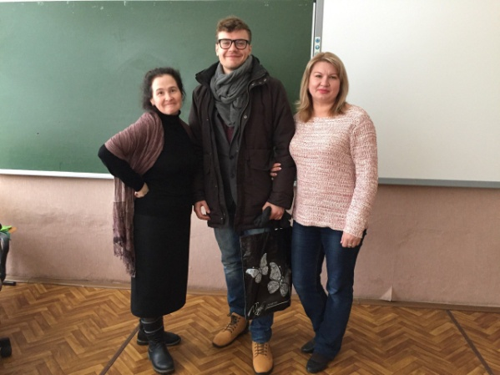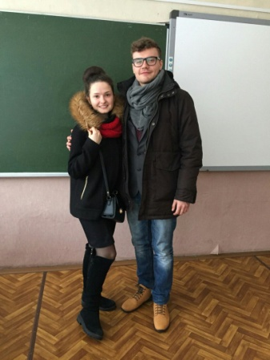
PS Участники встречи так были увлечены, что забыли запечатлеть это событие в фотографиях, но оно осталось у них в памяти и в душе.

